Египетский треугольник

Египетский треугольник – прямоугольный треугольник с соотношением сторон 3:4:5. Сумма указанных чисел (3+4+5=12) с древних времен использовалась как единица кратности при построении прямых углов с помощью веревки, размеченной узлами на 3/12 и 7/12 ее длины. Применялся египетский треугольник в архитектуре средних веков для построения схем пропорциональности.
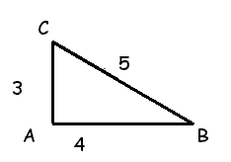

Что такое египетский треугольник?

Египетский треугольник - это прямоугольный треугольник с соотношением сторон 3:4:5. Особенностью треугольника, известной ещё со времён античности, является то, что при таком отношении сторон теорема Пифагора даёт целые квадраты как катетов, так и гипотенузы, то есть 9:16:25. Сумма указанных чисел (3+4+5=12) с древних времен использовалась как единица кратности при построении прямых углов с помощью веревки, размеченной узлами на 3/12 и 7/12 ее длины.

Название треугольнику с таким отношением сторон дали эллины. В VII - V веках до н. э. греческие философы и общественные деятели активно посещали Египет. Так, например, Пифагор в 535 до н. э. по настоянию Фалеса для изучения астрономии и математики отправился в Египет - и, судя по всему, именно попытка обобщения отношения квадратов, характерного для египетского треугольника, на любые прямоугольные треугольники и привела Пифагора к формулировке и доказательству его знаменитой теоремы.

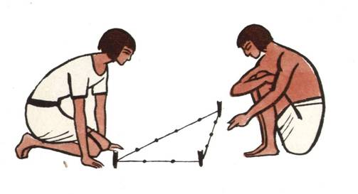
Применялся египетский треугольник в архитектуре средних веков для построения схем пропорциональности и для построения прямых углов землемерами и архитекторами. Египетский треугольник является простейшим (и первым известным) из Героновых треугольников - треугольников с целочисленными сторонами и площадями.

***

Египетский треугольник — прямоугольный треугольник с соотношением сторон 3:4:5.

Особенностью такого треугольника, известной ещё со времён античности, является то, что при таком отношении сторон теорема Пифагора даёт целые квадраты как катетов, так и гипотенузы, то есть 9:16:25. Египетский треугольник является простейшим (и первым известным) из Героновых треугольников — треугольников с целочисленными сторонами и площадями.

Название треугольнику с таким отношением сторон дали эллины: в VII - V веках до н. э. греческие философы и общественные деятели активно посещали Египет. Так, например, Пифагор в 535 до н. э. по настоянию Фалеса для изучения астрономии и математики отправился в Египет — и, судя по всему, именно попытка обобщения отношения квадратов, характерного для египетского треугольника, на любые прямоугольные треугольники и привела Пифагора к доказательству знаменитой теоремы.

Египетский треугольник с соотношением сторон 3:4:5 активно применялся для построения прямых углов землемерами и архитекторами.

Для построения прямого угла использовался шнур или верёвка, разделённая отметками (узлами) на 12 (3+4+5) частей: треугольник, построенный натяжением такого шнура, с весьма высокой точностью оказывался прямоугольным и сами шнуры-катеты являлись направляющими для кладки прямого угла сооружения.

В архитектуре средних веков египетский треугольник применялся для построения схем пропорциональности.
